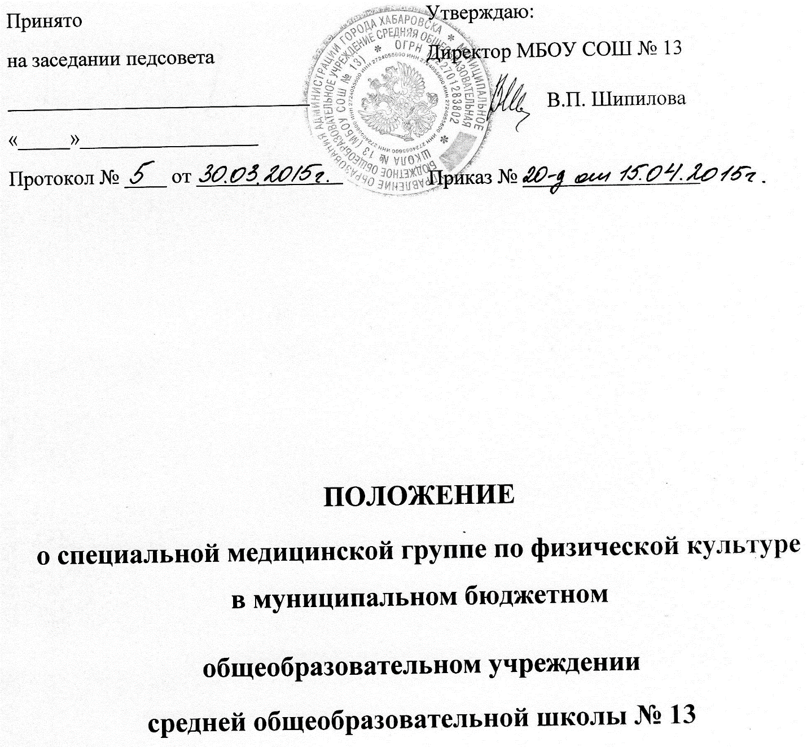

Положение

о специальной медицинской группе по физической культуре.

I. Общие положения.
1.1. Специальная медицинская группа (далее «СМГ») организована в муниципальном бюджетном общеобразовательном учреждении «СОШ № 13» в соответствии с Федеральным законом от 29 декабря 2012 г. № 273-ФЗ «Об образовании в Российской Федерации», нормативными правовыми документами об образовании, Уставом школы, принципами гуманизации образовательного процесса, дифференциации и индивидуализации обучения.
1.2. Цель организации СМГ: содействие физическому развитию учащихся, имеющих отклонения в состоянии здоровья постоянного или временного характера, требующие существенного ограничения физических нагрузок. Занятия физической культурой воспитывают у учащихся устойчивый интерес к спорту, желание укреплять здоровье, формируют навыки здорового образа жизни.
1.3. СМГ организуется для учащихся 1-11 классов. В СМГ включаются дети, имеющие незначительные отклонения в состоянии здоровья (в соответствии с перечнем показаний для назначения медицинской группы) и допущенные к выполнению учебновоспитательной работы.
1.4. Работа в СМГ направлена на:
- укрепление здоровья, улучшение физического развития, закаливание организма учащихся;
- расширение диапазона функциональных возможностей основных физиологических систем организма учащихся, ответственных за энергообеспечение; - повышение защитных сил организма учащихся и его сопротивляемости;
- освоение основных двигательных навыков и качеств учащихся; - воспитание морально-волевых качеств учащихся и интереса к регулярным самостоятельным занятиям физической культурой;
- разъяснения учащимся значения здорового образа жизни принципов гигиены, правильного режима труда и отдыха, рационального питания, пребывания на воздухе; - предупреждение дезадаптации учащихся в условиях общеобразовательного учреждения.
П. Организация и функционирование СМГ.
  - Комплектование СМГ к предстоящему учебному году проводится на основе учета состояния здоровья, показателей физической подготовленности и функционального исследования учащихся по заключению врача, оформляется приказом директора общеобразовательного учреждения до 1 сентября.
  - Учащиеся, включенные в СМГ, вместе с остальными посещают уроки по физической культуре по расписанию.
  - Учащиеся, включенные в СМГ, занимаются по специальной образовательной программе по физической культуре для учащихся, включенных в СМГ, утвержденной директором школы.
  - Медицинское обследование учащихся, отнесенных по состоянию здоровья к медицинской группе производится три раза в год (по окончании учебной четверти). 2.5. На основании состояния здоровья, результатов функциональных методов исследования, данных по адаптации к физическим нагрузкам, освоению двигательных навыков и умений учащихся переводятся в соответствующую медицинскую группу. Перевод осуществляется медицинским работником МБОУ СОШ № 13 совместно с учителем физической культуры и оформляется приказом директора.

III. Организация образовательного процесса в СМГ.
3.1. Посещение занятий учащимися СМГ является обязательным.
3.2. Ответственность за посещение учащимися занятий СМГ возлагается на наставника и учителя физкультуры, ведущего занятия в классе, в котором есть учащиеся СМГ, и контролируется заместителем директора по УВР.
3.5. Учащиеся, отнесенные по состоянию здоровья к специальной медицинской группе, аттестовываются по результатам выполнения требований учебных программ по СМГ.
3.6. Формирование навыков образовательной деятельности, освоение общеобразовательных программ учащимися фиксируются в классном журнале.

IV. Кадровое, материально-техническое и финансовое обеспечение СМГ.
4.1. С учащимися, включенными в СМГ, занимаются учителя физкультуры на основном уроке для всего класса.
4.2. В СМГ работают учителя, имеющие опыт работы в общеобразовательном учреждении и прошедшие специальную подготовку для работы в СМГ.
V. Функции заместителя директора по УВР, учителей физкультуры, медицинских работников образовательных учреждений.
5.1. Заместитель директора по УВР обеспечивает создание необходимых условий для работы СМГ, осуществляет контроль за их работой, несет ответственность за комплектование, оказывает систематическую организационно-методическую помощь учителям в определении направлений и планировании работы СМГ, анализирует результаты обучения.
5.2. Работающие с учащимися СМГ учителя физкультуры должны:
- знать анатомические и физиологические особенности детей разных возрастных групп;
- знать методики проведения лечебной физкультуры для больных с различными заболеваниями;
- знать показания и противопоказания к проведению лечебной физкультуры; - знать санитарно-гигиенические нормы при проведении занятий и правила техники безопасности и охраны труда;
- проводить систематическое углубленное изучение учащихся, с целью выявления их индивидуальных возможностей и определения направлений развивающей работы, фиксируют динамику развития учащихся;
- вести учет освоения учащимися общеобразовательных программ;
- вести систематическое наблюдение за реакцией учащихся на предлагаемые нагрузки по внешним признакам утомления;
- определять физиологическую кривую урока с учетом самочувствия учащихся в процессе занятий;
- иметь следующую документацию: рабочую программу, расписание занятий, журнал учета успеваемости и посещаемости, журнал контроля здоровья учащихся.
5.3. Врач образовательного учреждения трижды в год осуществляет медицинский осмотр учащихся, специальной медицинской группы с занесением результатов в индивидуальную карту учащихся.
Врач совместно с учителем специальной медицинской группы решает вопрос о переводе учащихся в подготовительную, основную медицинскую группу, проводит анализ динамики физического развития.

